centos7.x

Linux和window的区别
Linux 是一款操作系统，正规开发服务器项目都是部署在Linux操作系统上。
Window 是一款民用的操作系统，有强大的桌面应用和日志记录系统。

Linux历史和使用场景
Linux诞生90年代，仿制Unix操作系统
Linux是免费的，开源的
Unix 是收费的，封闭的
Linux在逐步替代Unix

Linux使用场景：服务器操作系统，移动设备（Android手机、平板电脑），路由器（WiFi），交换机、智能家居…

Linux目录介绍
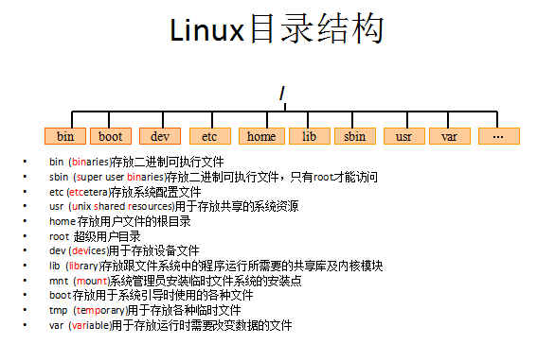
/ Linux系统根目录
/etc (etcetera) 系统配置文件存放的目录，不建议在此目录下存放可执行文件。
重要的配置文件有/etc/inittab、/etc/fstab/、/etc/init.d、/etc/X11、/etc/sysconfig、/etc/xinetd.d修改配置文件之前记得备份【注：/etc/X11存放与x windows有关的设置】。
/usr(unix shared resources) 应用程序存放目录
/usr/bin 存放应用程序
/usr/share 存放共享数据
/usr/lib 存放不能直接运行的，却是许多程序运行所必需的一些函数库文件
/usr/local 存放软件升级包
/usr/share/doc 系统说明文件的存放目录
/usr/share/man 程序说明文件存放目录，使用 man ls 时会查询 /usr/share/man/man1/ls.1.gz 的内容建议单独分区，设置较大的磁盘空间。

/root 系统管理员root的家目录，系统第一个启动的分区为/，所以最好将/root和/放置在一个分区下
注：每一个用户都有家目录，超级管理员root家目录 /root

CRT远程连接Linux
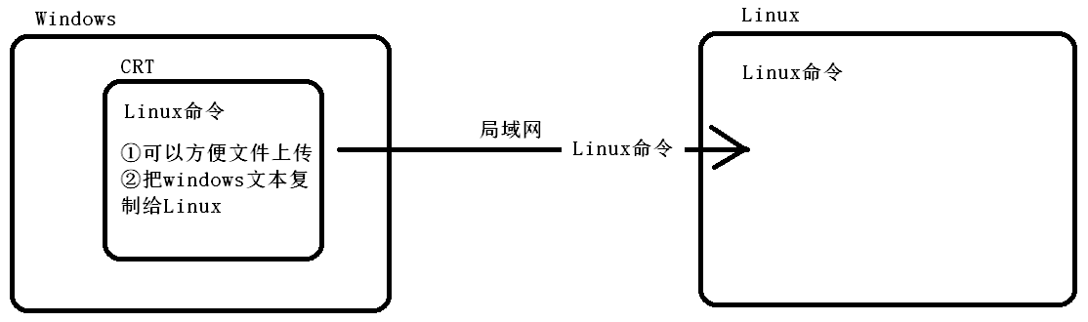
鼠标右键： 复制/粘贴
文件上传： alt+p 上传窗口
Linux： /root 上传的文件全部被放在了root目录中

常用命令
注：Linux命令参数中，一般都是无序的，特殊情况下除外

磁盘管理命令
ls命令：列出目录内容
参数：
-a 查询所有文件和文件夹，包括隐藏的 ll –a
-l 查询详细列表 ls –l 简写为ll
-t 用文件和目录的更改时间排序
-r 反向排序
-h 友好展示信息 ll –h 【常用】
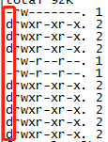
d 目录，- 普通文件，l 链接

cd(change directory)功能：切换目录相关命令
cd ../ 向上一层目录
cd / 切换到Linux的根目录
cd /任意目录 切换到指定目录中【/目录名 Linux绝对路径】
cd ~ 切换到当前用户家目录，root用户目录是/root
cd - 切换到上一次访问的目录，只能两个目录相互切换

注：Linux绝对路径和相对路径
绝对路径：如cd /etc/x1 先切换到/目录，然后在/目录中找到子目录etc，在etc中找子目录x1，场景：在任意目录都可以随意切换
相对路径：如cd x1/x2 在当前目录中寻找子目录x1，在x1中在寻找子目录x2，场景：必须确定当前目录下有子目录x1

pwd(print working directory)功能：显示当前的所在目录，返回是绝对路径

mkdir(make directoriy)功能：创建目录
命令 mkdir –p 文件夹名称
参数说明：-p 父目录不存在情况下先 生成父目录

文件浏览命令
日志文件、xml。Properties文件…
cat 文件名 快捷查看当前文件的内容
cat适合查看少量信息的文件

more 文件名 分页显示文件内容
Enter 向下n行，需要定义。默认是1行
空格键 向下滚动一屏 或 Ctrl+F
B 返回上一屏 或Ctrl + B
q 退出more模式

less –mN 文件名 【常用】 分页显示文件内容，标注每行的行号
Enter 向下n行，需要定义。默认是1行
空格键 向下滚动一屏 或 Ctrl+F
B 返回上一屏 或Ctrl + B
q 退出more模式
注：
less 适用于大量数据的查看

tail -数字 文件名 可以快速查看文件后 x 行内容
例如：tail -10 文件名 查看文件后10行内容

文件操作命令
文件复制
cp(copy) 复制文件或者复制目录
复制文件
cp 需要复制的文件 复制的位置

复制目录
cp –r 需要复制的目录 复制目录的位置
参数：-r 递归处理，指定目录下文件和子目录一并处理

文件移动
mv(move)功能：移动或更名现有的文件或目录
文件/目录移动
mv –f 需要移动的文件/目录 移动的位置
参数说明：-f 不询问，强制移动

文件/目录更名操作
mv 更名文件/目录 要更改的名字

删除文件
rm 文件名

删除目录
rm –rf 目录名
参数说明：r 递归处理
f 不询问，强制删除
注意：
rm –rf * 删除当前目录下所有的内容
rm –rf /* 删除Linux系统根目录下所有内容

查找命令
find 功能：查找文件或目录
命令：find 目录名 –name ‘需要查找字符串’
需要查找字符串中的* 表示0~多个任意字符

文档编辑命令
Linux也有类似记事本功能 VIM编辑器
vim 命令模式
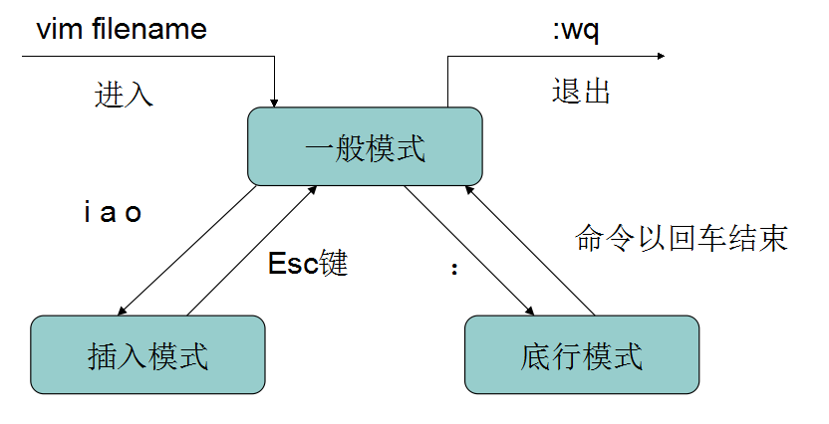
- 首先输入“vim 文件名”先进入 “一般模式”
- 键盘按下“i”从“一般模式”切换到“插入模式”
- 在键盘上按下“esc”退出键，这时从“插入模式”退出到“一般模式”
- 在“一般模式”下，有两种输入命令方式
:wq 进行保存并退出操作
:q! 进行不保存并强制退出操作

在vi模式下查找内容操作方式 :(冒号)/要查找内容

grep 和 管道
grep 正则表达式 【字符串搜索工作】
格式 grep –i 需要搜索的字符串 搜索的文件
参数说明 –I 忽略大小写查找数据
返回结果：符合规则，就会返回符合规则的行

管道命令：可以多个命令一起链接
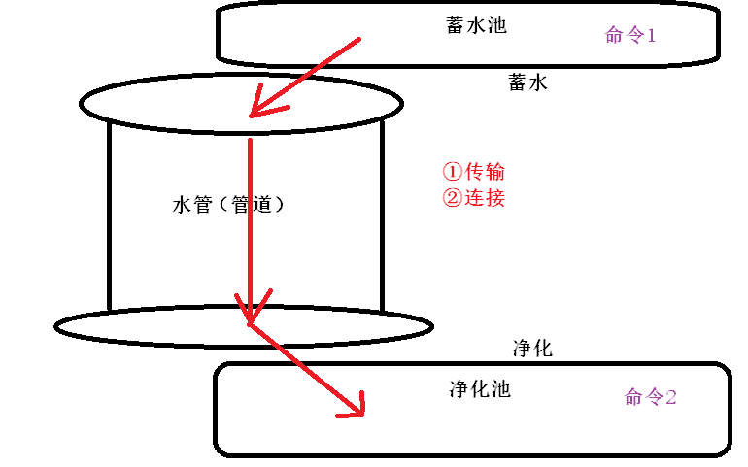
格式： 命令1 | 命令2 | 命令3 …
例如：查找/root 目录下所有带ins关键字的的行数据
当前位置在 /root
命令 ll | grep 'ins*'

压缩、解压命令【重要】
Linux压缩包
*.tar 打包，大小不会进行压缩
*.tar.gz 打包并压缩文件大小【用的最多的】

压缩【参数顺序要固定】
命令 tar –zcvf 压缩包名字.tar.gz 需要压缩的内容 【注：一定要带上后缀名】
例如： tar –zcvf 压缩名.tar.gz 要压缩内容

解压【参数顺序要固定】
命令
tar –zxvf 需要解压的压缩包名称 解压到当前目录
tar –zxvf 需要解压的压缩包名称 –C 指定压缩路径
参数说明 –C 转换到指定目录

系统命令
查看系统进程
命令： ps –ef

强制杀死某个进程
命令： kill -9 pid号

需求：查看进程中 和vim 相关的进程
命令 ps –ef | grep –i vim
kill -9 pid号

查看网络配置
命令 ifconfig
测试和目标的连通性： ping ip地址
会持续不断一直测试下去，直到 ctrl+c
Linux centos 重启命令： reboot
Linux centos 关机命令： halt

文件权限
chmod（change mode） 功能：更改文件或目录的权限
linux 权限格式 <类型><用户><组><其他用户>
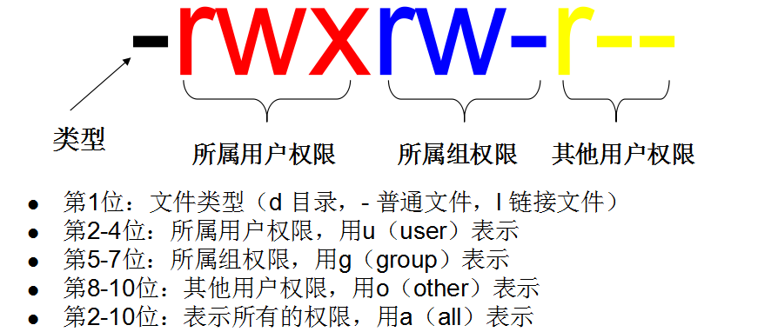
第一部分：第一位表示文件类型【d目录，-普通文件，l超链接文件】
第二部分：所属用户权限，文件属于哪个用户 用u表示
第三部分：所属组权限 所属用户所在组 用g表示
第四部分：其他用户权限 文件不属于该用户和组 用o表示
注：所有用户 用 a 来表示
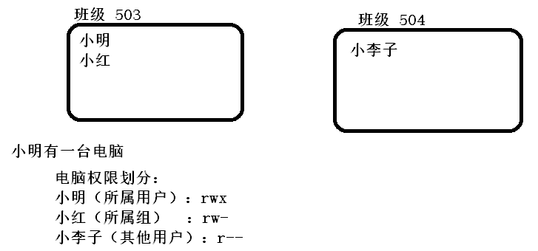
r read 读取权限
w write 写入权限
x 执行权限
- 没有权限

文件权限更改
命令：chmod 权限设置 需要更改权限的文件名
更改xxx.txt 所属用户的权限为所有权限
命令 chmod u=rwx xxx.txt

更改xxx.txt 所属组 用户的权限为r-x
命令 chmod g=rx xxx.txt

更改xxx.txt 所有用户权限为r—
命令 chmod a=r xxx.txt

文件夹目录更改
语法： chmod –R 权限设置 需要更改权限的文件夹
参数说明 –R 递归处理

更改 xxx文件夹中所有文件权限，所属用户权限为r—
命令 chmod –R u=r xxx

网络设置
命令：setup

